
海森驗證

創新發明與專利實務
企業創新研發一定要知道的事
(智財保護、研發補助資源及創新研發減稅)
講師：李振生
113年06月28日(五)隆重開課
目標：
6小時讓企業強化智財知識、降低智財風險，除提升創新研發動能之外，也協助企業規劃創新研發補助資源及研發減稅，以降低研發成本，提升企業整體競爭力。
培訓企業專利申請、研發、訴訟、攻防、營運的智慧財產管理人才，有效運用設計、研發知識/技能及專利權管理與運用，來降低營運風險、客戶抱怨、避免專利侵權訴訟及教授如何提升企業競爭優勢及產品附加價值，促使產業合法權利最大化，在國際市場上更具競爭力。

特色：
演講者目前在專利商標事務所擔任要職，但由於過去曾是研發主管，擁有多件布局於世界多國的發明、新型及設計專利，其任職期間也經歷上市櫃公司、新創公司在創新研發的過程中，在不同階段面對智慧財產權經營管理的運用及處理。此部分相較於法律人運用艱深的專利條文來說明，演講者將更能從企業及研發者的角度，並佐以企業發生問題的實際案例來讓創業者、研發者或企業更容易去吸收及了解智慧財產權的運用，並能夠預知智財侵權的風險。
因此，課程內容的編撰、講解將由淺入深，循序漸進，從智慧財產權基本知識、創新發明理念之導入運用，課程安排活潑生動有趣，簡單明瞭，從基本觀念知識的建立，並著重專利實務案例講解，不論是在學學生、研發、業務、智權人員及經營者業主，均能提供個人、夥伴及企業以輕鬆快速方式學習與運用。使其瞭解專利權在產業界重要性，掌握現實專利產權之攻防應對，企業研究發展的正確方向，如何在現代智財戰爭中生存茁壯，在課程中均將一一分析說明，同時可深入認識創新、研發、專利產權管理與運用之重要性，以達產業及學習合一，吸收創新、專利產權的最新觀念與實務，早日邁向成功之路，再創企業高峰。

李振生 講師簡介：
學歷：
台北科技大學 製造科技研究所
經歷：
將群智權事務所 專利工程部
穎台科技股份有限公司 專利兼任研發工程部
鼎峰光電股份有限公司 專利暨研發經理
法創國際專利商標事務所 專利經理暨智慧財產權經營管理顧問
現職：
法創國際專利商標事務所 專利經理暨智慧財產權經營管理師
專長:
1.智慧財產權簡介-智慧財產基礎認知
2.如何運用創意及政府資源開創一片天
3.金管會研發內控及投資抵減
4.智財制度下可運用之法律手段
5.智慧財產權及智財經營管理
6.政府補助案-科技研發專案撰寫實務
7.企業智財經營管理制度
8. TIPS-智財經營管理導論
9.品牌發展涉及的智財權迷思
10.專利檢索及提案實務
11.企業無形資產經營及管理
著作及相關證證：
強化企業智慧財產經營管理執行證書
強化企業智慧財產經營管理檢視證書
TIPS進階智財經營管理證書
乙級勞工安全衛生管理員
甲種勞工安全業務主管
課程對象：
工科相關科系在學學生、對專利申請有興趣者、產品設計研發人員、專利權管理者及企業經營者等社會人士。
課程大綱：
章節 | 標題
1 | 創新就從智慧財產權保護開始，智慧財產權的基礎認知有那些呢?
2 | 如何知道我們創新技術或服務的想法是獨一無二的或是已經侵犯到他人的專利呢?
3 | 我們創新的想法具有可行性之後，該怎麼進行專利提案呢?
4 | 專利提案完成之後，要怎麼申請專利呢?有哪些專利法條及審查流程是我們應該知道的?哪些專利權利是我們一定要注意的呢?
5 | 拿到專利權了，我們如何行使專利權，來讓專利權依照公司或個人當下的資源及狀態發揮到最大。
6 | 知己知彼，才能百戰百勝。如何發掘主要及潛在競爭對手的專利佈局，並思考後續研發或合作策略。
7 | 在智財制度下，我們擁有專利權後可以運用之法律手段有哪些，來達到我們的商業目的。(企業從專利上獲利的成功案例展示)
8 | 現有的創業資源及政府補助資源有哪些?如何運用我們的創新結合現有的資源來降低整體開發成本、找到創新平台通路，進而開創事業的一片天。
9 | 創新技術或服務不但可以對外募資、銷售，還可以讓公司節稅(產創條例、公司研究發展支出投資抵減與加倍減除 )
繳費方式：
合作金庫銀行(代號: 006)龜山分行
帳號: 0152-717-115991戶名: 海森驗證股份有限公司
＊請務必先匯款以利發票開立作業(已匯款或ATM轉帳之學員，請保留匯款單據，並傳回課程連絡人信箱或service@heisenlab.com.tw，方便核對報名學員資料。
*發票與上課用之教材於當日上課簽到時領取。
【上課時數】6小時
【上課時間】113年06月28日(星期五)，9:30-16:30
【主辦單位】海森驗證股份有限公司www.heisenlab.com.tw
【上課費用】2,800元/人，(費用包含中餐、講義、茶點) 三人以上同時報名可享9折優惠價!
【上課地點】JR桃園思考致富/桃園市桃園區民權路6號4樓
以上主辦單位保留修改、終止、變更活動內容細節之權利。
【報名方式】
可線上報名或下載報名表，填妥後，請傳真或以email回傳至service@heisenlab.com.tw
聯絡人：陳小姐
注意事項：
＊為確保您的課程權益，請務必先報名待收到通知繳費後再匯款。
＊最晚於收到繳費通知時,請於3日內匯款，以確認您的報名資格。
若人數不足時會再另行通知並依作業安排將報名費退回已繳費之學員，
屆時亦會再請繳費之學員確認金額。
＊匯款及手續費由學員自行負擔，恕不提供刷卡服務及現場繳費。
＊如報名後不克前往，請務必來電取消報名，將名額讓給其他需要學員。
＊如遇不可抗力之因素，本公司保留課程之更改權力。
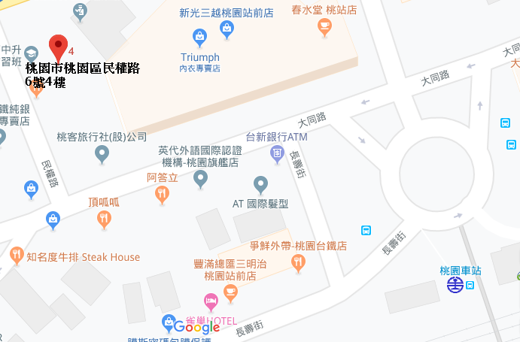
交通資訊：
【自行開車】
1.高速公路:中山高桃園交流道下，走春日路後遇到復興路右轉，直走即可抵達。
2.省道:省道台1線往桃園方向，轉復興路直走，直走即可抵達。
【大眾運輸】
1.火車:桃園火車站下車後，步行3-5分鐘即可抵達。
2.客運:於桃園總站下車後，步行3-5分鐘即可抵達。
↓報名表在下方↓

海森驗證股份有限公司
學員報名表
訓練課程：創新發明與專利實務
上課時間：113年06月28日(星期五)，9:30-16:30
聯絡人：陳小姐 填妥報名表回傳至E-mail: service@heisenlab.com.tw

公司名稱： |  |  |  |  |  | 統一編號：
公司地址：
發票開立方式：□二聯式(個人) □三聯式(公司)
聯絡人姓名：
電話： |  |  | 傳真： |  |  |  | Email：
共同參加者，共 人
姓名 | 單位 | 職稱 |  | 分機 | Email |  |  | 葷 | 素
 |  |  |  |  |  |  |  | □ | □
 |  |  |  |  |  |  |  | □ | □
 |  |  |  |  |  |  |  | □ | □
 |  |  |  |  |  |  |  | □ | □
 |  |  |  |  |  |  |  | □ | □

